C’ERA UNA VOLTA AIR ONE
Nella corrente bailamme di notizie che quotidianamente ci piovono addosso sulle traversie di Alitalia, sullo scontro Italia-UE riguardanti le modalità del suo rilancio, sulla ennesima cura dimagrante che si prepara all’orizzonte, sulla mancanza di liquidità per pagare i salari, qualcuno ci vuol ricordare che in Italia fino a pochi anni orsono vi era un vettore, suo concorrente, i cui numeri erano in continua crescita e che ci veniva presentato come un possibile sostituto della compagnia in perenne crisi?
Non si tratta di rispolverare il solito nostalgico revival del c’era una volta, quanto piuttosto di evidenziare la nostra incapacità di risolvere i problemi e addirittura di peggiorarli, mettendo in crisi migliaia di famiglie di operatori del settore che si trovano coinvolte in goffe e insignificanti operazioni di restyling spacciate come innovativi rilanci.
Uno sguardo all’Italia aeronautica odierna vede le città della nostra penisola collegate da compagnie straniere che operano sia sui collegamenti internazionali come pure sui nazionali. Non intendiamo riferirci alla solita Ryanair, ma sapete ad esempio che la compagnia spagnola Albastar, la danese Danish Air Transport, la spagnola Volotea ed altre ancora assicurano collegamenti nazionali su molti dei nostri aeroporti? E questo avviene in aggiunta ai servizi offerti da Ryanair e Easyjet le quali da sole hanno trasportato dai nostri aeroporti, dati 2019, 58.7 milioni di passeggeri? (1)
Non è il caso che ci si interroghi, che si vada seriamente in fondo alle ragioni che stanno dietro al tracollo della nostra aviazione commerciale? Qualcuno si è chiesto come è possibile che Air Italy, Alitalia, AirOne si sono trovate con l’acqua alla gola costrette a chiudere collegamenti, a ridimensionarsi mentre invece i nostri aeroporti continuano a venir invasi da compagnie straniere i cui bilanci a fine anno mostrano puntualmente lauti guadagni? Trattandosi di nostre aziende e di posti di lavoro il mondo politico oltre a pensare solo a rilanciare una compagnia decotta non dovrebbe avviare una seria indagine in merito?
Ed è proprio sotto questa angolazione riguardante la nostra impareggiabile capacità di farsi male da soli che intendiamo riproporre le surreali vicende che hanno accompagnato la scomparsa di Air One.
Non si trattava del solito minuscolo vettore, come ne erano sorti a decine negli anni ottanta, con una flotta di tre-quattro aerei e poche decine di dipendenti. Era una compagnia con una cinquantina di aeromobili e numero passeggeri trasportati in continuo aumento.

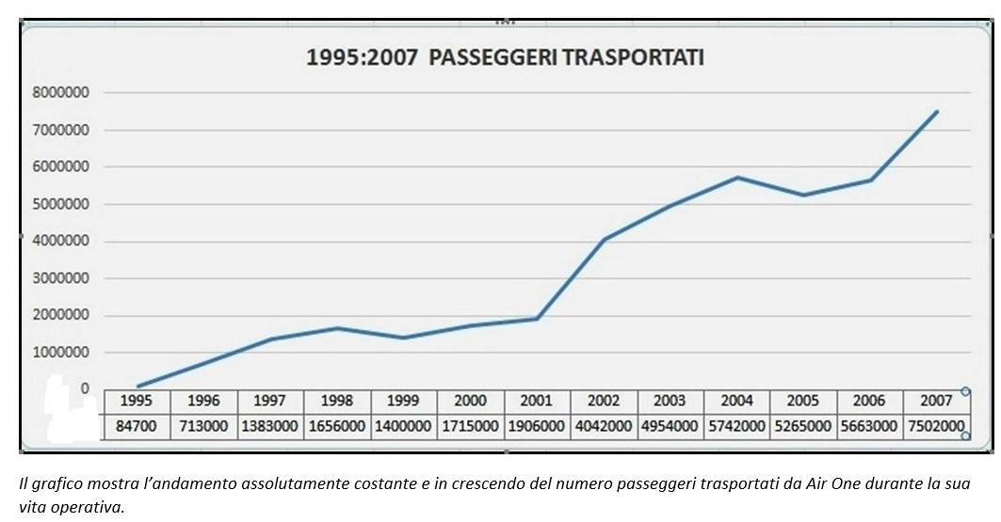

A dicembre 2008 quando si stava fondando una nuova compagnia aerea nazionale nell’intento di far uscire Alitalia dal pantano in cui da anni si trovava bloccata, nel vettore in crisi fu fatta affluire la seconda compagnia aerea italiana la quale però, secondo le voci circolanti, era anch’essa indebitata. Se così fosse stato avrebbe dovuto essere ben noto che dall’unione di due compagnie che versavano in uno stato critico non poteva nascere un nuovo vettore che avrebbe risolto la situazione di Alitalia. Nell’attuare questa soluzione si era scartata l’ipotesi Air France. Per quale motivo l’opinione pubblica italiana è stata turlupinata con una soluzione di siffatta discutibile portata? Così con un sol colpo si sono fatte fuori le due maggiori compagnie aeree italiane. Solo noi potevamo essere capaci di tanto.
La storia di Air One, uno dei tanti vettori aerei nato in anni in cui l’Italia aveva il numero di aerolinee più alto d’Europa, si intreccia con le vicissitudini perenni che hanno contraddistinto non anni ma decenni di Alitalia. E così come tutti concordano che il destino di quest’ultima è stato segnato dalle profonde interferenze politiche, nel momento in cui Air One non si è limitata ad essere uno dei candidati all’acquisto di Alitalia, ma è voluta entrare più in profondità nell’ingranaggio delle trame politiche, anche per lei è stata decretata la fine. In Italia toccare i fili della politica significa toccare l’alta tensione e rimanere folgorati.
Chi avesse voluto approfondire i conti di Air One avrebbe trovato che la compagnia di per se stessa non era in posizione debitoria, ma d’altra parte chi ha avanzato l’ipotesi che più che un matrimonio è stato un salvataggio di Air One in quanto quest’ultima faceva parte di una Holding (ApH) che necessitava, essa sì, di ristrutturazione aveva visto probabilmente nel giusto. L’errore fatto è stato di voler insistere sul particolare che la compagnia aerea di Toto fosse traballante e in bilico, fatto questo -da un punto di vista strettamente correlato all’industria aerea- non corretto. Volendo fare un paragone, la vicenda AirOne presenta affinità con quanto avvenuto a Swissair: non era la compagnia aerea che navigava in cattive acque ma il gruppo controllante, la SAir Group.
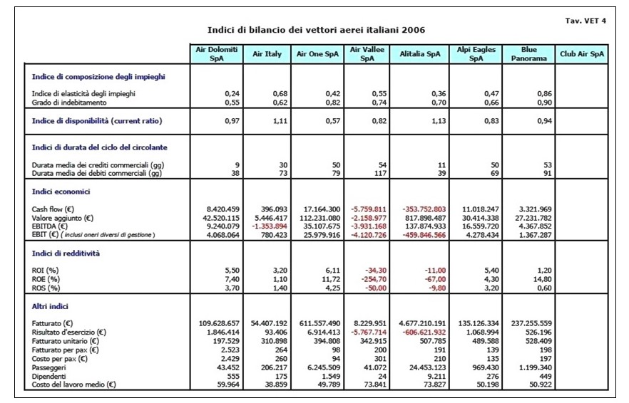
Tabella pubblicata dall’Enac relativa all’anno 2006. Si valutino le cifre riportate su Air One e Alitalia
Ora, pur avallando la tesi che il gruppo ApH fosse in difficoltà e che risiede in ciò la spiegazione del machiavellico matrimonio appaiono però precise responsabilità. Con l’accorpamento di AirOne in Alitalia non si risolvevano i problemi del nostro principale vettore di bandiera: questo particolare non poteva non essere noto a chi era stato chiamato a rilanciare Alitalia. Se veramente si era alla ricerca di una soluzione definitiva che permettesse alla Fenice di riprendere il volo, il suo connubio con l’Airone si è tramutato ancora una volta nell’ennesima presa in giro per tutti gli italiani e soprattutto per i dipendenti delle due maggiori compagnie aeree nazionali. Non solo di Alitalia ma anche di AirOne.
ALITALIA+AIR ONE: Risultati in milioni di euro
Fatturato Passeggeri
2009 2.921 21.8
2010 3.225 23.4
2011 3.478 25.0
2012 3.594 24.3

La nuova Alitalia nata nel 2009 dalla fusione fra i due maggiori vettori nazionali di cui sopra mostriamo le fallimentari cifre del rilancio è stata una contorta operazione dagli incredibili contorni. Avevamo una compagnia aerea da anni in crisi la quale anziché venir assorbita da un secondo vettore in miglior salute, o in alternativa fatta fallire, viene invece messa insieme ad un altro vettore il quale tuttavia nell’unione non prevale, ma semplicemente viene accorpato con la copertura di una presunta sinergia. E’ una operazione mai condotta nell’industria del trasporto aereo. Ogniqualvolta infatti una compagnia era in crisi e si paventava la sua chiusura, il nuovo vettore che subentrava la assorbiva ma non certo faceva coppia rischiando in tal modo di contagiarsi anche lui del dissesto dell’altro. Questo invece è esattamente ciò che è accaduto con il Piano Fenice. Ed oggi, quando ci lamentiamo che la nuova Alitalia non decolla, ricordiamoci che all’interno di essa si trovano pure gli ex dipendenti di una compagnia che nessuno ci aveva detto essere in crisi e che se non fossero stati accorpati nella Fenice oggi forse volerebbero ancora.

- Dati 2019, ultimo anno non infettato dai tagli del Covid, Ryanair ha movimentato in Italia 40.5 milioni di passeggeri, Easyjet 18.2

www.aviation-industry-news.com

5/APR/21

